Санкт-Петербургский политехнический университет Петра Великого

Институт компьютерных наук и кибербезопасности

Высшая школа «Компьютерных технологий и информационных систем»

**Курсовой проект**

**Управление перевернутым маятником**

по дисциплине «Теория автоматического управления»

**Вариант 11.4**

**Выполнил:**

студент группы 5130902/20201 _____________ А. И. Сафонов

подпись

**Проверил:**

ассистент ____________ В. В. Кравченко

подпись

«___»____________ 2024

Санкт-Петербург

2024

Оглавление

**Элементы оглавления не найдены.**

# УПРАВЛЯЕМОСТЬ И НАБЛЮДАЕМОСТЬ

## Управление и управляемость

В большинстве заданий для курсовой работы вектор управления 𝑢𝑢 раскладывается на два компонента: управляющее воздействие и возмущающее воздействие:

Управляющее воздействие – это когда, например, вы поворачиваете ручку управления, и ваш генератор начинает выдавать большее или меньшее напряжение.

Основная задача: перевод САУ из одного состояния в другое. Естественно, идеального перехода достичь почти невозможно, поэтому водят целевое условие:

где 𝑦зад – заданное значение выхода, а 𝑒(𝑡) называют динамической ошибкой САУ.

Возмущающим воздействием наоборот управлять нельзя, тем не менее оно способно менять состояние системы вплоть до потери устойчивости. В нашем примере это может быть нагрузка, к которой подключён генератор. Возмущающее воздействие действует всегда или периодически, но главное, что мы не можем на него повлиять, но можем компенсировать: как раз с помощью управляющего воздействия.

Давайте введём понятие управляемости и критерий Калмана с уже знакомой нам матрицей управляемости. Управляемость, вообще говоря, – существование управления, т.е. такого ограниченного воздействия, которое переводит САУ из одного состояния в другое за конечное время. Чтобы удостовериться в существовании такого управления, используют критерий Калмана: линейная система вполне управляема тогда и только тогда, когда матрица управляемости

имеет ранг, равный 𝑛, т.е. равный размерности вектора состояния.

Процесс поиска управления называется синтезом управления и заключается в построении регулятора, который превращает ошибку (1.1.2) в управляющее воздействие .

Синтез управления можно вести и без выполнения критерия Калмана, но заранее гарантировать адекватность такого управления нельзя.

Посчитаем ранг этих матриц с помощью функции встроенной в Matlab rank(). Ранг и матриц равен четырем.

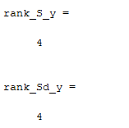

Рис. 1 – Ранг матриц управляемости непрерывной и дискретной систем

Ранг матрицы управляемости непрерывной и дискретной системы равен размерности вектора состояния (равен 4). Тогда можно сделать вывод об управляемости исследуемых систем.

## Наблюдение и наблюдаемость

Задача восстановить вектор состояния 𝑥 по измерениям векторов входа 𝑢 и выхода 𝑦. Это и есть наблюдение, откуда выходят понятие наблюдаемости: получение по векторам 𝑢 и 𝑦, а также их производных, такой оценки 𝑥̃, что

и критерий наблюдаемости: линейная система вполне наблюдаема тогда и только тогда, когда матрица наблюдаемости

имеет ранг, равный 𝑛, т.е. равный размерности вектора состояния.

Если система наблюдаема, то можно построить так называемый наблюдатель, который на выходе будет давать оценку 𝑥̃. Как и в случае с управляемостью, можно построить наблюдатель и без выполнения критерия наблюдаемости, но гарантировать его адекватность нельзя.

Посчитаем ранг этих матриц с помощью функции встроенной в Matlab rank (). Ранг и матриц равен четырем.

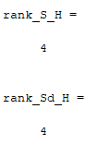

Рис. 2 – Ранг матриц наблюдаемости непрерывной и дискретной систем

Ранг матрицы наблюдаемости непрерывной и дискретной системы равен размерности вектора состояния (равен 4). Тогда можно сделать вывод об наблюдаемости исследуемых систем.

Код программы для расчета матриц наблюдаемости и управляемости представлен на рисунке 3.

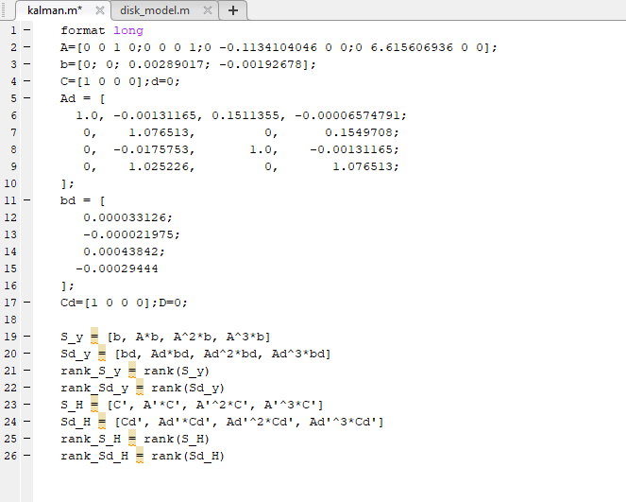

Рис. 3 – Код программы в MATLAB

# Модальное управление

## Теория

## Выбор параметров

Пусть собственные числа будут следующими:

Собственные числа не должны пересекаться с собственными числами матриц A, Ad исходных систем. Исходные собственные числа матриц A, Ad:

Отсюда видно, что отличаются от исходных собственных чисел.

Построим матрицы F для непрерывной и дискретной моделей:

Зададим матрицы G следующим образом:

Система будет наблюдаема тогда и только тогда, когда матрица наблюдаемости имеет ранг, равный размерности пространства состояния.

Матричные пары (G, F) должны быть наблюдаемы. Для проверки этого, с помощью функции rank были найдены ранги матриц наблюдаемости для этих пар. Результаты представлены на рисунке 4.

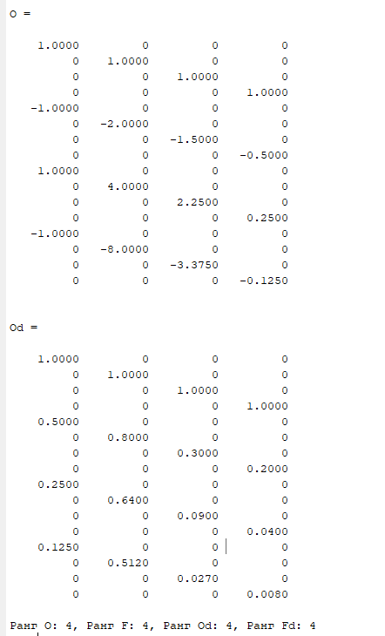

Рис. 4 – Матрицы наблюдаемости пар (G, F) дискретной

и непрерывной моделей и их ранги.

Ранги полученных матриц равны размерности пространства состояния, а значит данные матричные пары наблюдаемы.

Рассчитаем матрицу E и Ed по формуле: